План тематической недели по ПДД (старшая группа).
Понедельник
Беседа «Знакомство с улицей».
Цель: идти только по тротуару; по правой стороне; дорожные знаки, помогающие переходить улицу, подземный переход, надземный переход или пешеходный переход.
- Рассматривание сюжетных картинок.
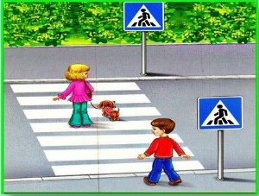
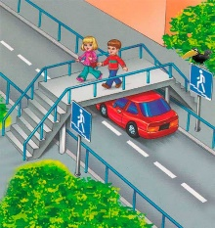
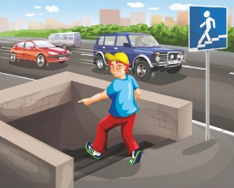

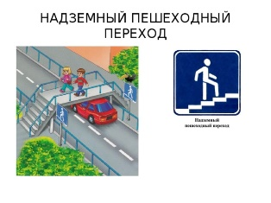
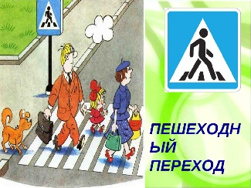
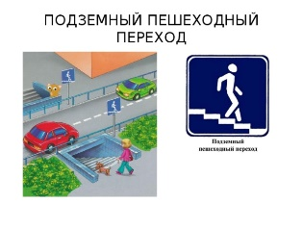
2) Знаки, обозначающие пешеходные переходы.

3)Просмотр обучающего мультфильма
https://yandex.ru/video/preview/?filmId=14839871082185439167&text=обучающий%20мультфильм%20для%20детей%20по%20пдд%20пешеходные%20переходы
4) Раскрасить дорожный знак.
https://nsportal.ru/detskiy-sad/raznoe/2020/05/21/raskraska-peshehodnyy-perehod
Вторник
Беседа «Что такое светофор?»
Цель: познакомить детей со светофором для пешеходов. Объяснить на какой сигнал можно переходить дорогу.
- Просмотр презентации «История светофора»
https://nsportal.ru/detskii-sad/distantsionnoe-obuchenie/2020/05/20/prezentatsiya-po-pdd-istoriya-svetofora

- Рассматривание картинок.
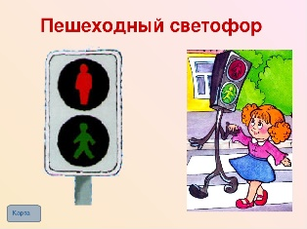
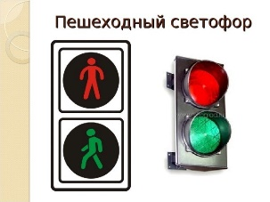

- Просмотр мультфильма.
https://yandex.ru/video/preview/?filmId=3242521903717424446&text=обучающий+мультфильм+для+детей+по+пдд+про+пешеходный+светофор
4) Загадывание загадок.
*****
Какой свет нам говорит:
«Проходите – путь открыт»

*****
Стой! Машины движутся!
Там, где сошлись пути,
Кто поможет улицу
Людям перейти?

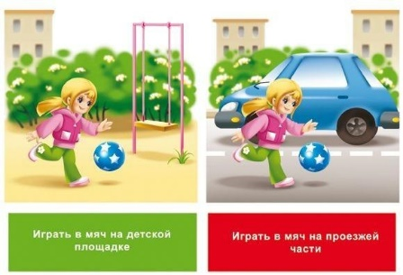
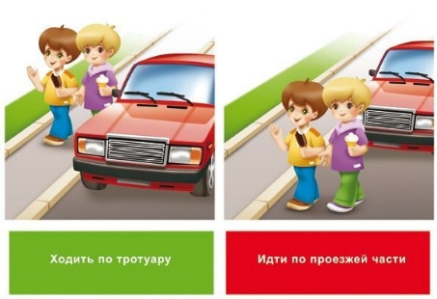
*****
Примостился над дорогой
И моргает очень много,
Изменяя каждый раз
Цвет своих округлых глаз

- Изготовление поделки «Светофор»

https://yandex.ru/video/preview/?filmId=141024277970642023&text=аппликация%20светофор%20по%20шагово&text=светофор
https://yandex.ru/video/preview/?filmId=14727392731970183646&text=аппликация%20светофор%20по%20шагово&text=светофор
https://nsportal.ru/detskii-sad/distantsionnoe-obuchenie/2020/05/20/prezentatsiya-po-pdd-delaem-svetofor

Среда
Беседа «Пора не пора – не ходи со двора».
Цель: разъяснить детям, что у дорог играть нельзя; как нельзя вести себя на дороге.
- Просмотр обучающего мультфильма.
https://yandex.ru/video/preview/?filmId=7467301117985468530&text=обучающий%20мультик%20где%20опасно%20играть&path
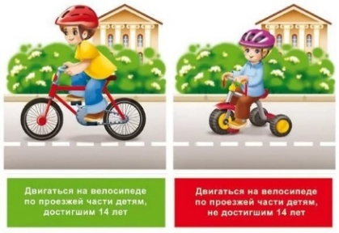
- Рассматривание картинок «Можно – нельзя».

- Просмотр презентации
https://nsportal.ru/detskii-sad/distantsionnoe-obuchenie/2020/05/20/prezentatsiya-po-pdd-opasnye-situatsii
Четверг
Беседа «Как вести себя в транспорте»
Цель: закреплять знания детей о правилах поведения в транспорте. Воспитывать уважительное отношение к пожилым людям.
- Просмотр презентации
https://nsportal.ru/detskii-sad/distantsionnoe-obuchenie/2020/05/20/prezentatsiya-po-pdd-kak-vesti-sebya-v-transporte
- Просмотр обучающего мультфильма
https://yandex.ru/video/preview/?filmId=3642110457969038960&text=презентация%20по%20пдд%20для%20старшей%20группы%20как%20вести%20себя%20в%20транспорте

- Рассматривание картинок. Расскажи, правильно ли поступают дети?

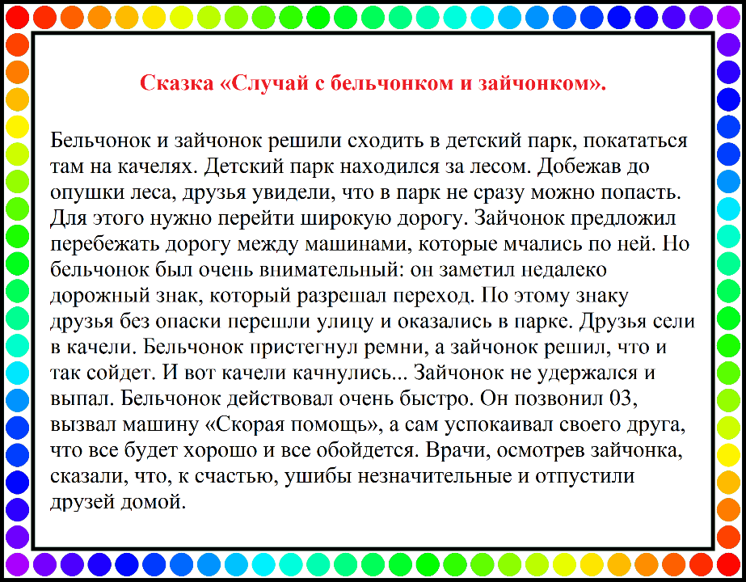
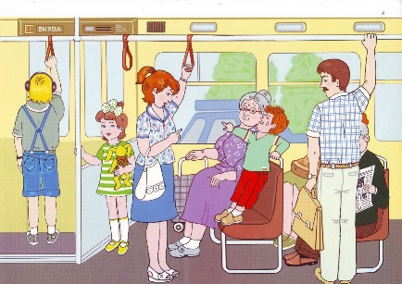
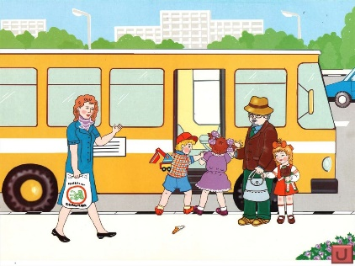

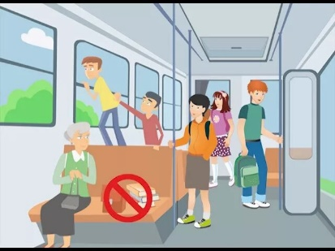
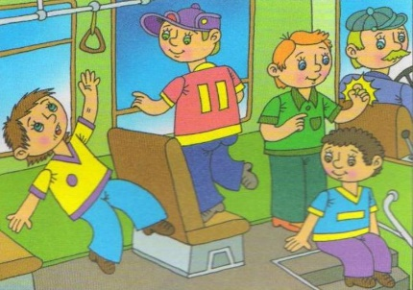

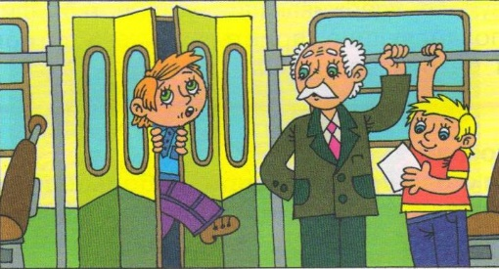
Пятница
Беседа «Опасности шалости».
Цели: Формирование у детей умения быстро реагировать в чрезвычайных ситуациях. Формировать общественное сознание гражданской позиции об опасностях на дороге и около дома. Воспитывать у детей внимание, чуткость, отзывчивость, умение оказывать помощь другому человеку
- Чтение сказки «Случай с бельчонком и зайчонком»

- Ответить на предложенные вопросы.
-Понравилась вам сказка?
-Какая неприятность могла встретить друзей на дороге?

-Почему выпал из качелей зайчонок?
-Как действовал бельчонок?
- Какой дорожный знак подсказал друзьям, где переходить дорогу?

- Просмотр презентации
https://nsportal.ru/detskii-sad/distantsionnoe-obuchenie/2020/05/20/prezentatsiya-po-pdd-opasnye-situatsii

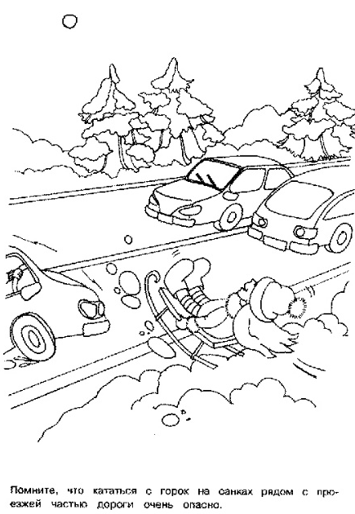
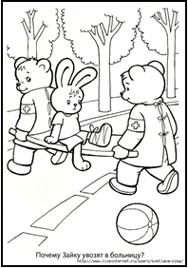
Работа с раскрасками:

Тест и мультфильм по ПДД https://forms.gle/2Xq43EtpQS5KK2v89
Фотоконкурс #сидимдома
Принимаем участие в акциях:
Интернет акция «Я-ответственный гражданин: я соблюдаю режим самоизоляции!»
#исследуемдома
#домулучше
#сидимдомаизучаемПДД
Дистанционный конкурс «Сказка ложь, да в ней намек»
Онлайн – конкурс «Дорога без опасности»
Дистанционный творческий конкурс поделок «Доброта спасет мир»

